

Nota de prensa

El final de una era: la última grúa sobre orugas LR 1600/2 abandona la fábrica de Liebherr en Ehingen

⸺

La 223.ª LR 1600/2 abandona la fábrica de Ehingen, como la última grúa sobre orugas de este modelo

En 2008 se entregó la primera unidad de este modelo y, desde entonces, han ido aumentando las variaciones de pluma a medida que se incrementaban sus ámbitos de aplicación

Su sucesora, la LR 1700-1.0 está operativa en todo el mundo desde junio de 2021

Después de más de 220 unidades, llega a su fin: Liebherr deja de fabricar uno de los modelos de grúa sobre orugas más emblemáticos de su historia. La última unidad de la LR 1600/2, concebida sobre todo para trabajos en el sector eólico, se entregará a finales de octubre. Liebherr lanzó al mercado su sucesora, la LR 1700-1.0, en junio de 2021 y ya goza de una gran popularidad entre los clientes de todo el mundo, al tiempo que está destinada a convertirse en uno de los referentes dentro de las grúas sobre orugas para el sector de la energía eólica.

Ehingen (Donau) (Alemania), 29 de octubre de 2021 – La grúa sobre orugas de 600 toneladas LR 1600/2 se despide de la gama de grúas sobre orugas de Liebherr. Se han fabricado y entregado 223 unidades en algo menos de 13 años. Su sucesora, la LR 1700-1.0, ya está disponible en el mercado.

**Grúa para energía eólica LR 1600/2 con un gran número de unidades**

La LR 1600/2 había sido concebida como una grúa para el sector eólico y la primera unidad se entregó en el verano de 2008. Al margen de la versión estándar, también se comercializó un modelo de vía estrecha, denominado LR 1600/2-W, durante más de una década. Esta versión facilitaba, sobre todo, los desplazamientos por los caminos angostos de los parques eólicos, en comparación con el modelo estándar. Esta versión de vía estrecha ha supuesto casi una cuarta parte de las grúas sobre orugas vendidas en todo el mundo.

Al principio, la LR 1600/2 se entregaba con la configuración SL4DFB, diseñada para turbinas eólicas con una altura de buje de entre 130 y 135 metros. Con esta configuración, la grúa contaba con una pluma principal de 138 metros y un plumín fijo de 12 metros, convirtiéndose en referente para las turbinas eólicas con una altura de buje de 135 metros. Sin embargo, durante los últimos años, el tamaño de las turbinas eólicas aumentó notablemente hasta alcanzar alturas de buje de 150 metros o, incluso, más, lo que supuso nuevas exigencias para la grúa sobre orugas LR 1600/2 que los ingenieros de Liebherr supieron entender a la perfección. Así, adaptaron continuamente las alturas de elevación y las capacidades de carga de los sistemas de pluma mediante las variantes SL10 y SL13 hasta que se asentaron en el mercado. Estas plumas permiten trabajar con aerogeneradores con una altura de buje de hasta 150 metros.

Pero la LR 1600/2 no sólo se utilizó en el sector eólico, poco después de sus primeras entregas empezó a emplearse también en el ámbito industrial y de infraestructuras. A menudo equipada con carro de contrapeso o contrapesos suspendidos, la grúa de 600 toneladas convencía por su enorme capacidad de carga. A lo largo de los años, se benefició de otras innovaciones de la gama de grúas sobre orugas de Liebherr, como por ejemplo la guía B2 o el sistema VarioTray para contrapesos suspendidos, que elimina el complicado proceso de apilar y desapilar las placas de contrapeso, simplemente desacoplando la bandeja de contrapeso.

**La sucesora ya está lista**

La última unidad de la grúa sobre orugas LR 1600/2 se entregó finales de octubre a van Adrighem, en Holanda. Sin embargo, su sucesora, La LR 1700-1.0, ya está disponible en el mercado y, de hecho, se entregó la primera unidad en junio de 2021. Esta nueva grúa de 700 toneladas cumple con las exigencias que la LR 1600/2 ya no podía abarcar. Los nuevos aerogeneradores, con alturas de buje de hasta 165 metros y que requieren la elevación de cargas de más de 100 toneladas de peso a esa altura, suponen un desafío nuevo al que Liebherr ha respondido con la nueva LR 1700-1.0. En este contexto, este modelo es bastante más potente que su antecesor y en algunos rangos de carga incluso se acerca a las prestaciones de la LR 1750/2.

Sobre Liebherr-Werk Ehingen GmbH

Liebherr-Werk Ehingen GmbH es uno de los fabricantes líderes en grúas móviles y grúas sobre orugas. El abanico de grúas móviles va desde las grúas de 2 ejes y 35 toneladas hasta la grúa para cargas pesadas de 1200 toneladas de carga y un chasis de 9 ejes. Las grúas de pluma de celosía sobre accionamientos móviles o sobre orugas alcanzan capacidades de carga de hasta 3000 toneladas. Estas grúas con sistemas de pluma universales y un amplio equipo adicional se usan en obras de construcción en todo el mundo. En la planta de Ehingen trabajan 3500 empleados. Por otra parte, un amplio servicio técnico de cobertura internacional garantiza una alta disponibilidad de grúas móviles y sobre orugas. En el año 2020, el volumen de ventas de la planta de Liebherr en Ehingen ascendió a los 2,03 mil millones de euros.

Sobre el grupo empresarial Liebherr

El grupo empresarial de Liebherr es una empresa tecnológica de gestión familiar con una gama de productos ampliamente diversificada. La empresa es uno de los mayores fabricantes de máquinas para la construcción del mundo, aunque también ofrece productos y servicios útiles y de alta calidad en muchos otros ámbitos. El grupo empresarial abarca hoy en día más de 140 empresas en todos los continentes, da trabajo a unas 48 000 personas y en 2020 generó un volumen de negocios consolidado total de más de 10 300 millones de euros. Desde su fundación en 1949 en Kirchdorf an der Iller, en el sur de Alemania, Liebherr persigue el objetivo de convencer a sus clientes con soluciones sofisticadas y contribuir al progreso tecnológico.

Imágenes

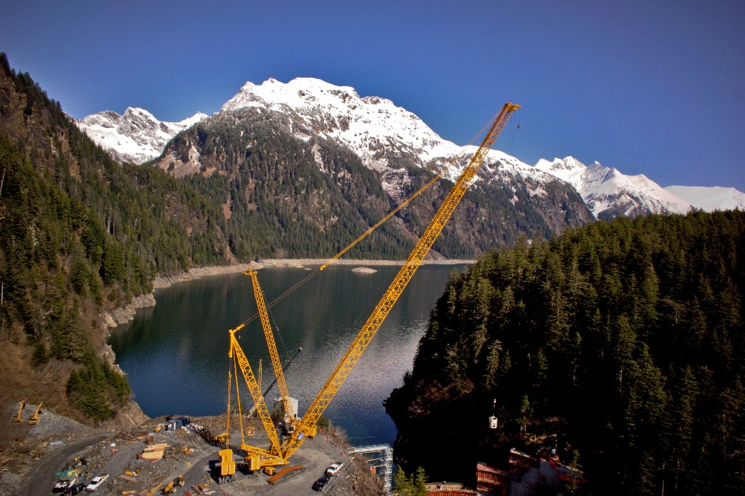

liebherr-lr1600- 1.jpg  
Con carro de contrapeso: la LR 1600/2 en la construcción de un muro de un dique en Alaska.

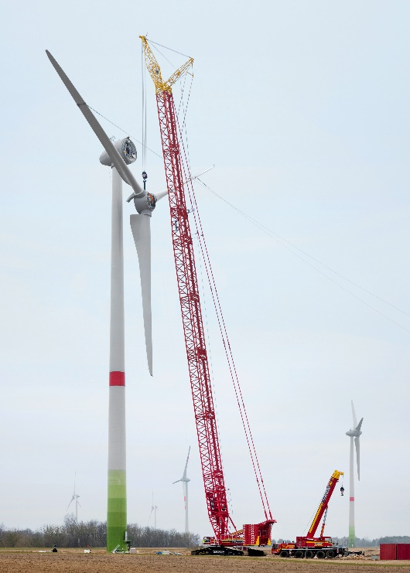

liebherr-lr1600-2.jpg  
Un trabajo estándar para la LR 1600/2: trabajar en energía eólica.

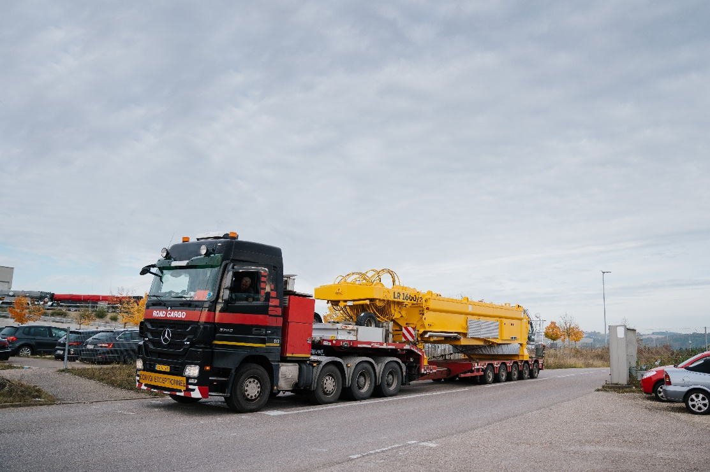

liebherr-lr1600-3.jpg  
Despedida de la última unidad: la plataforma de giro de la última LR 1600/2 sale de la fábrica de grúas en Ehingen.

Contacto

Wolfgang Beringer  
Marketing and Communication  
Teléfono: +49 7391/502 - 3663  
Correo electrónico: wolfgang.beringer@liebherr.com

Publicado por

Liebherr-Werk Ehingen GmbH   
Ehingen (Donau) / Alemania  
www.liebherr.com